Temat kompleksowy: Bajki i baśnie

Dzień 1 – W bajkowej krainie

- „Zakupy mamy” – słuchanie opowiadania D. Kossakowskiej.
Obok domu Celiny i Melki stoi stragan. Jest on własnością pana Zygmunta. Mama dziewczynek często kupuje tam owoce i warzywa. Są świeże i dorodne. Dzisiaj mama wybrała się po zakupy z Celiną. Kupiła dwie cebule i trzy cytryny. Niedaleko straganu jest cukiernia, w której sprzedają przepyszne torty cytrynowe. Celina bardzo je lubi. Chętnie zjada też cukierki owocowe. Mama mówi, że Celina to wielki łasuch, dlatego zbyt często nie zachodzą do cukierni.
Rozmowa na temat opowiadania.
- Co stoi obok domu Celiny i Melki?
- Czyją własnością jest stragan?
- Co mama kupuje u pana Zygmunta?
- Jakie są warzywa pana Zygmunta?
- Z kim dzisiaj mama poszła po zakupy?
- Co kupiła mama u pana Zygmunta?
- Co sprzedają w cukierni?
- Jakie słodycze lubi Celina?
- Dlaczego mama nie zachodzi z Celina zbyt często do cukierni?

- Karta pracy, cz. 3, s. 60. Dzieci oglądają ilustrację i wymieniają nazwy zawierające głoskę „c”: cukierki, cebula, cytryna, cyrk, cena, cegły.

3. Analiza i synteza słuchowa wyrazu „cebula”.
- Dziecko dzieli wyraz na sylaby
- Dziecko dzieli wyraz na sylaby połączone z klaskaniem.
- Wypowiada kolejne głoski wyrazu cebula.
- Liczy ile jest głosek w wyrazie cebula.
- Próbujemy dzielić na sylaby połączone z tupaniem, następnie uderzaniem o uda.

4. Nauka pisania litery „c”, „C”.
Dziecko ćwiczy pisanie litery c, C palcem w powietrzu, na dywanie, na blacie stolika, na plecach mamy/taty, siostry/brata.

5. Karta pracy, cz. 3, s. 61. Zaznacz w wyrazach litery c C. Powiedz czy „c” to samogłoska, czy spółgłoska. Pokoloruj litery używając odpowiedniego koloru. (spółgłoski na niebiesko, samogłoski na czerwono zaznaczamy)

5. Ćwiczenia w czytaniu tekstu. Karta pracy, cz. 3, s. 60.

6. „Czy znasz te książki?” – Znajdź w domu książki z bajkami i baśniami dla dzieci. Dzieci oglądają zgromadzone książki, określają ich rodzaj, wymieniają bohaterów bajek.

Rozwiązywanie zagadek:

Była królewną, w lesie mieszkała.
I krasnoludkom pomagała. (Śnieżka)

Kot to niezwykły, kot bajkowy.
Na głowie kapelusz, na plecach płaszcz nowy.
No i buty, długie czerwone,
z wielką dumą noszone. (Kot w butach)

Miód to jego przysmak, z nim się nie rozstaje.
Dla Prosiaczka i Królika, też go czasem daje. (Kubuś Puchatek)

Mała dziewczynka
w czerwonej czapeczce
i wilk z długimi uszami.
To bajka, którą od dawna znamy. (Czerwony Kapturek)

6. Moja zakładka do książki – praca plastyczna.
Potrzebne będzie: kolorowy papier, klej, nożyczki, pisaki, kredki.
Dzieci wykonają zakładki do książek. Otrzymują przygotowane paski brystolu.
Z kolorowego papieru wycinają ozdoby (kwiaty, paski, figury geometryczne), które przykleją na zakładce. Zakładkę ozdabiają z obu stron. Na górze zakładki robią dziurkaczem dziurkę i przewlekają kolorowy sznureczek.
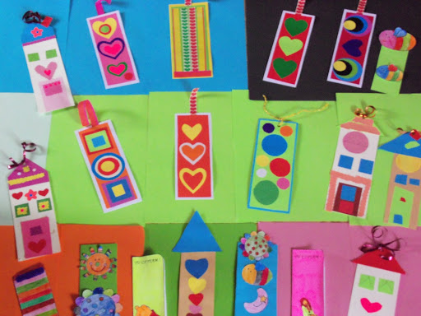
Samodzielna praca dzieci.
Pamiętajcie o sprzątnięciu stanowisk pracy
Miłej Pracy
Pani Kasia

